**ТЕОРИТИЧЕСКАЯ ЧАСТЬ. Структура преступности.**

1. **Понятие преступности.**

***Преступность*** - это социально-правовое исторически изменчивое негативное массовое явление, слагающееся из всей совокупности совершаемых в тот или иной период в государстве (регионе, мире) преступлений, имеющих количественные (состояние, динамика) и качественные (структура и характер) показатели.

Это сложное социально-правовое явление, оно изучается различными науками, исследующими ее отдельные стороны. Так, например, уголовное право дает представление о преступлении как уголовно наказуемом деянии; уголовно-процессуальным правом рассматриваются порядок и процедура расследования преступлений; криминалистикой - методы сбора доказательств и раскрытия преступлений; судебная медицина и психиатрия изучают влияние физического и психического состояния лица на совершение им преступления; социология - место и роль преступности в обществе, его отдельных структурных элементах, а целью правовой статистики является учет всех нарушений законности, рассматриваемых соответствующими органами государства, и мероприятий по борьбе с этими нарушениями.

Конечной целью анализа преступности является совершенствование борьбы с ней на основе выделения основных ее направлений, четкого формулирования целей тех или иных акций, составления программ их обеспечения, совершенствования предупредительной и правоохранительной деятельности. Соответственно и изучение преступности в этом случае носит многоаспектный характер.

1. **Анализ преступности: источники информации.**

В процессе изучения преступности важен правильный отбор источников информации и показателей преступности.

Так источниками информации о преступности являются:

1. *статистические отчеты:*

* МВД, прокуратуры, других правоохранительных органов, в том числе о зарегистрированных преступлениях (форма № 1 МВД РФ см. приложение№1); отчет о лицах, совершивших преступления (форма № 2 МВД РФ), а также ряд иных[1];
* Судов и органов юстиции, в том числе отчет о работе судов; отчет о числе привлеченных к уголовной ответственности и мерах уголовного наказания; отчет о составе осужденных, месте совершения преступления; отчет об осужденных, совершивших преступление в несовершеннолетнем возрасте, при необходимости - другие формы судебной статистики[2].

*2*. *статистические карточки первичного учета,* в том числе отражающие сведения о преступлении, о совершившем его лице, о подсудимом. В этих карточках содержится гораздо больше данных, чем в статистических отчетах. Хотя эти отчеты составляются на основании карточек первичного учета, в некоторых статистических формах содержится примерно 30% информации карточек.

*3*. *показатели социально-экономической, социально-демографической и другой статистики*. Например, для исчисления коэффициентов преступности требуются сведения о численности населения, в том числе разного возраста;

*4.* *данные об иных правонарушениях*, пьянстве, алкоголизме, наркомании и т.п. Они содержаться в материалах как государственной статистики, так и ведомственной (МВД РФ, МЮ РФ и т.п.);

*5.* *материалы обобщения уголовных дел*, *материалов и заявлений о преступлениях.* Уголовные дела, материалы, заявления изучаются в сплошном либо выборочном порядке. Сплошное исследование проводится, когда число дел невелико. При выборочном изучении дел определяется сначала количество всех дел, а затем решается вопрос об объеме выборки. Во всех случаях изученное число дел должно обеспечивать представительность (репрезентативность) исследования. Это требует, прежде всего, квотной выборки, воспроизводящей структуру преступности с учетом доли каждого вида преступлений в общем числе зарегистрированных. Для точного расчета выборки полезно привлекать специалистов по использованию выборочных методов исследования;

*6.* *результаты изучения общественной психологии*, правового сознания, общественного мнения о преступности и борьбе с ней;

*7. данные опросов осужденных* в сравнении с результатами опросов лиц из контрольной группы;

*8. результаты наблюдений криминологов*;

*9. результаты экспериментов,* если они проводились.

И так, учет преступности основывается на регистрации конкретных ее проявлений: фактов совершенных преступлений; лиц, совершивших эти преступления; жертв преступлений и сумм материального ущерба, причиненного преступлениями организованных преступных формирований. Однако современная статистика эти данные отражает крайне неполно.

Анализ информационно-статистического характера оказывается недостаточным для выявления причин преступности, выработки обоснованных рекомендаций по борьбе с ней. Это происходит потому, что в статистике отражается далеко не вся преступность, даже просто не все множество преступлений (не говоря уже о лицах, их совершающих, потерпевших и т.д.) существует латентная, скрытая ее часть.

По-латински latens (latentis) - скрытый, внешне не проявляющийся. Латентной частью преступности, или иногда для краткости латентной преступностью называют то множество преступлений, которое не отражено в статистике.

В статистике отражается только число выявленных лиц, т.е. установленных преступников, вина которых доказана.

Общее число выявленных лиц, совершивших преступления, подразделяется на две категории:

1) лица, которые освобождаются от уголовной ответственности по нереабилитирующим основаниям в связи с направлением материалов в комиссию по делам о несовершеннолетних и т.п.;

2) лица, дела о которых направлены в суд. Вторая категория включает как осужденных, так и оправданных, а также лиц, дела о которых прекращены судом либо направлены на дополнительное расследование.

1. **Структура преступности.**

**3.1. Понятие структуры преступности.**

***Структура преступности*** — удельный вес и соотношение различных видов преступлений в общем их числе за определенный период времени на определенной территории[3].

Преступность, как и любое другое социальное явление, можно оценивать с помощью качественных и количественных критериев, основными из которых являются следующие: *уровень*, *структура* и *динамика*. Качественные признаки преступности раскрывают структуру и характер деяний.

Структура определяется соотношением в преступности различных ее видов, групп преступлений, классифицируемых по уголовно-правовым либо криминологическим основаниям. Такими основаниями являются: социальная и мотивационная направленность; социально-групповой состав; степень и характер общественной опасности; устойчивость преступности; степень организованности и некоторые другие признаки, определяемые с учетом ее внешних и внутренних характеристик. Руководствуясь названными признаками, можно выделить следующие виды преступности: политическая, экономическая, экологическая, коррупционная, корыстная, организованная, насильственная, умышленная, неосторожная, совершаемая несовершеннолетними, совершаемая женщинами, совершаемая военнослужащими, должностными лицами и т.д.

**3.2. Показатели структуры преступности.**

1. ***Основные показатели.***

Структура преступности определяется соотношением в преступности видов (групп) преступлений, классифицируемых по уголовно-правовым либо криминологическим основаниям. Показатели структуры дают качественно-количественную характеристику общественной опасности преступности, ее особенностей, существенных для организации профилактики и дифференциации практики применения уголовно-правовых мер.

***Основные показатели структуры преступности следующие***:

1. соотношение особо тяжких, тяжких, менее тяжких преступлений и преступлений небольшой тяжести;
2. соотношение видов преступлений по их классификации, данной в Особенной части УК;
3. доли наиболее распространенных преступлений;
4. соотношение видов преступлений по доминирующей мотивационной направленности (насильственные, корыстные, корыстно-насильственные и неосторожные);
5. доля преступности несовершеннолетних;
6. доля групповой преступности, а внутри нее - организованной;
7. доля рецидива;
8. "география" преступности, то есть распределение ее по регионам и типам населенных пунктов;
9. доля преступлений, связанных с незаконным оборотом оружия;
10. доля преступлений, сопряженных с незаконным оборотом наркотиков;
11. уличные преступления;
12. транснациональные преступления;
13. цена преступности.

По данным МВД РФ в 2008 году соотношение преступности было таковым[4]:

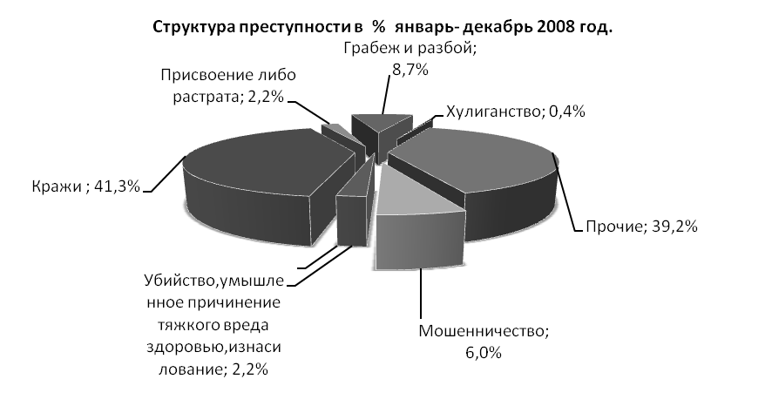

Анализ структуры преступности будет тем глубже, чем точнее определены его основания. Если, к примеру, всю преступность несовершеннолетних принять за 100%, а затем установить ее удельный вес с учетом территориальной распространенности, то можно выявить конкретные регионы, в наибольшей степени подверженные этим видом преступлений. Поступая аналогично, но принимая за 100% ***преступность несовершеннолетних*** на определенной территории, можно выяснить, какие возрастные и социальные группы обладают наибольшей криминогенностью и совершают преобладающее количество преступлений. Для определения удельного веса отдельного типа, рода, вида или разновидности преступности (С) следует использовать следующую формулу:

С= u / V*100%, где u - показатель объема отдельного типа, рода, вида или разновидности преступности на определенной территории за определенный период времени; V - показатель объема всей преступности на той же территории за тот же период времени.

***Характер преступности*** - это доля наиболее опасных преступлений в ее структуре. Данный показатель отражает также характеристику лиц, совершающих преступления. Таким образом, характер преступности определяет степень ее общественной опасности исходя из доли в общем объеме преступности особо тяжких и тяжких преступлений, а также лиц, их совершивших. Удельный вес тяжкой преступности (D) рассчитывается по формуле:

D= u / V*100%, где u - показатель объема тяжкой преступности; V - показатель объема всей преступности [5].

Немаловажное значение имеет такой показатель преступности, как ее территориальное распределение по различным регионам страны (география преступности).

***География преступности*** - это пространственно-временное распределение уголовно наказуемых деяний (по уровню, структуре , динамике), связанное со спецификой различных регионов мира, разных стран или административно-территориальных единиц одной страны, с численностью, структурой и расселением населения на изучаемых территориях, со своеобразными формами организации жизни людей, условиями их труда, быта, отдыха, культуры, национальных традиций и иных особенностей.

Например, если посмотреть на статистические данные *с наибольшими и с наименьшими темпами прироста зарегистрированных заявлений, сообщений и иной информации о происшествиях* некоторых регионов РФ,

|  |  |  |  |
| --- | --- | --- | --- |
| Годы | Карачаево-черкесская республика | Ивановская область | Республика Мери-Эл |
| 2006 | -0,1% | 68,4% | 43,8% |
| 2007 | -36,6% | -5,9% | 18,3% |
| 2008 | -6,8% | -8,6% | 14,2% |

то явно заметно, что Республика Мери-Эл на протяжении трех лет, так и не покидает ряды с максимальными темпами прироста нарушений. А вот карачаево-Черкесская, наоборот- выглядит весьма благополучной[6].

Важное место в географии преступности занимают ее структура и динамика. Территориальное распределение различных видов групп преступлений по их удельному весу в структуре всей преступности или по темпам прироста (снижения) различных видов преступлений и преступности в целом дает возможность выявить криминологически значимые сдвиги и их причины

1. ***Динамика преступности*.**

*Динамика преступности* — показатель, отражающий изменение ее уровня и структуры в течение того или иного временного периода (год, три года, пять лет, десять лет и т. д.). Выглядит это так:

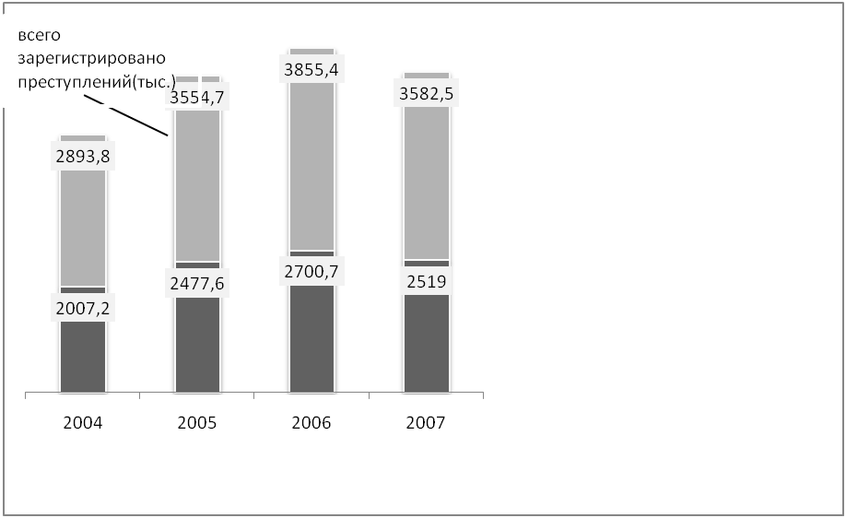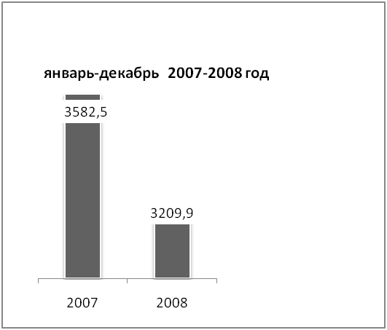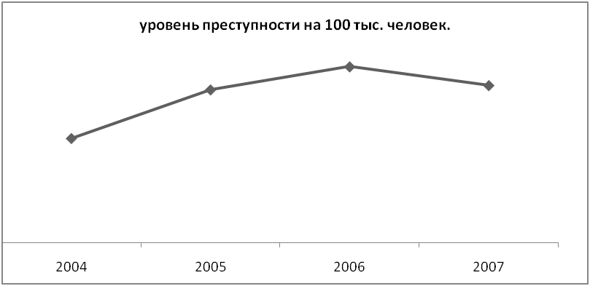

Динамика преступности как социально-правового явления испытывает на себе влияние двух групп факторов:

* Первая группа - это причины и условия преступности, демографическая структура населения и другие социальные процессы и явления, влияющие на преступность.
* Вторая - изменения уголовного законодательства, расширяющие либо сужающие сферу преступного и наказуемого, меняющие классификацию и квалификацию преступлений.

Дифференциация социальных и правовых факторов, влияющих на статистическую кривую преступности, необходима для реалистической оценки действительных изменений в ее динамике и прогнозе. Снижение или рост преступности происходят в результате как реальных социальных изменений уровня и структуры преступности, так и в результате правовых изменений в законодательной характеристике круга уголовно наказуемых деяний, в полноте регистрации, в других юридических факторах.

Статистическая картина динамики преступности также связана с эффективностью деятельности по своевременному выявлению и регистрации совершенных преступлений, их раскрытию и изобличению виновных, обеспечению неотвратимости справедливого наказания.

**Заключение.**

Криминальная ситуация, складывающаяся в современном российском обществе, в последние годы продолжает оставаться достаточно сложной. Во многом это объясняется тем, что на преступность, тесно связанную со всем укладом жизни общества (экономикой, политикой, культурой, нравственно-психологической обстановкой), негативное влияние оказывают существующие в нем противоречия, приводящие к тяжелым криминогенным последствиям.

Общественная опасность преступлений представляет собой одну из постоянно действующих и весьма значимых угроз для многих людей, остро переживающих под влиянием страха свою слабость, неверие в собственные силы, неспособность нормально жить, спокойно действовать в соответствии с привычными потребностями, интересами, влечениями. Страх деморализует и демобилизует людей, повергает их в состояние постоянной тревоги и паники, обесценивает или вовсе устраняет рационально-волевые составляющие поступков, всего поведения, в конечном итоге делает их бессильными перед лицом возникающих проблем.

Исходя из общественного мнения, среди факторов преступности в России преобладают в основном такие, как «равнодушие граждан», «озлобленность общества», «резкое имущественное расслоение», «активная пропаганда насилия и жестокости в СМИ», «эгоизм и нажива чиновников за счет населения», «низкая правовая культура общества», «стало модно быть бандитом», «коррупция в высших эшелонах власти», «каждый стал думать только о себе».

***Библиографический список:***

1. Приказ Генеральной прокуратуры Российской Федерации, Министерства внутренних дел Российской Федерации от 29 декабря 2005 г. N 39/1070/1021/253/780/353/399 г. Москва «О едином учете преступлений»// (интернет ресурс) Генеральная прокуратура РФ [www.genproc.gov.ru](http://www.genproc.gov.ru)
2. "Инструкция по ведению судебной статистики" (утв. Приказом Судебного департамента при Верховном Суде РФ от 29.12.2007 N 169)
3. Криминология: учебник для вузов (издание второе, переработанное и дополненное) / Под ред. В.Д. Малкова. ЗАО «Юстицинформ» 2006, 528с.

1. Состояние преступности в РФ за 2006,2007,2008г.г. Статистика МВД РФ//(интернет ресурс)[www.mvd.ru](http://www.mvd.ru)
2. Статистика МВД РФ - Состояние преступности в РФ за 2008г. -Общие сведения о состоянии преступности- Структура преступности в % январь-декабрь 2008 с.40, (интернет ресурс)[www.mvd.ru](http://www.mvd.ru)
3. Сухарев А.Я. Большой юридический словарь. 3-е изд., доп. и перераб. / Под ред. проф. А. Я. Сухарева. — М.: ИНФРА-М,**2007**. — VI, 858 с.

**ПРАКТИЧЕСКАЯ ЧАСТЬ. Решение задач.**

*Задание 1. Вычислить размах вариации, среднее линейное отклонение, среднее квадратическое отклонение и дисперсию, заполнив таблицу.* Число n=1; m=4

|  |  |  |  |  |  |  |
| --- | --- | --- | --- | --- | --- | --- |
| **Среднедушевой доход в среднем за месяц, руб.** | **Число жителей (чел) (xi)** | **Число жителей, % к итогу** | **Накопленные частоты (si)** | **Середина интервала (fi)** | **(xi) -x]** | **((xi) -`x)² fi** |
| 1 | 2 | 3 | 4 | 5 | 6 | 7 |
| До 1,0 | 88 | 6,35 | 88 | 0,5 | 143 | 10224,5 |
| 1,0 — 2,0 | 43 | 3,10 | 131 | 1,5 | 188 | 53016,0 |
| 2,0 — 3,0 | 495 | 35,71 | 626 | 2,5 | 264 | 174240,0 |
| 3,0 — 4,0 | 265 | 19,12 | 891 | 3,5 | 34 | 4046,0 |
| 4,0 — 5,0 | 200 | 14,43 | 1091 | 4,5 | 31 | 4324,5 |
| 5,0 — 6,0 | 175 | 12,63 | 1266 | 5,5 | 56 | 17248,0 |
| 6,0 и более | 120 | 8,66 | 1386 | 6 | 111 | 73926,0 |
| Итого | 1386 | 100 |  |  | 827 | 337025,0 |

|  |  |  |  |  |  |
| --- | --- | --- | --- | --- | --- |
| дисперсия  **S** | | | Среднее квадратическое отклонение  **σ** | | |
| S²= | **[Xi-X]²** |  |  | **σ=**S |  |
| **n** |  | ▪ |  |  |
|  | 827*827 | **97704,14** |  | **σ=**97704,143= **312,57** | |
|  | 7 |  |  |  |

|  |  |  |  |
| --- | --- | --- | --- |
| Размах вариации **R** | | **α-** среднее линейное отклонение | |
| **R**=X max- Xmin | | [Xi-X] |  |
| R=495-43=**452** | | **n** |  |
|  |  | 827 | **118,14** |
|  |  | 7 |

*Задание 2. Заполните таблицу динамики объема продукции по предприятию за 2000-2005 гг. (с 1999 по 2004)*

|  |  |  |  |  |  |  |  |  |
| --- | --- | --- | --- | --- | --- | --- | --- | --- |
| **Годы** | **Произведено продукции, тыс. шт. ƴ₀** | **Абсолютные приросты, тыс. шт. ** | | **Темпы роста, % Tр** | | **Темпы прироста, % Τпр** | | **Абсолютное значение % прироста, тыс. шт.** |
| **цепные ƴi ц** | **базисные ƴ б** | **цепные Τрц** | **базисные Τр**б | **цепные Τпр**ц | **базисные Τпр**б |
| ***1999*** | **10** | **_____** | **0** | **_____** | **1** | **______** | **0** | **_____** |
| ***2000*** | **60** | **50** | **50** | **6,00** | **6** | **5,00** | **5** | **500** |
| ***2001*** | **22** | **-38** | **12** | **0,37** | **2,2** | **-0,63** | **1,2** | **-380** |
| ***2002*** | **120** | **98** | **110** | **5,45** | **12** | **4,45** | **11** | **980** |
| ***2003*** | **40** | **-80** | **30** | **0,33** | **4** | **-0,67** | **3** | **-800** |
| ***2004*** | **140** | **100** | **130** | **3,50** | **14** | **2,5** | **13** | **1000** |

*Задание 3. Определить средний уровень моментного ряда средней чис-ленности медицинского персонала одного из регионов России. Найти среднегодовой абсолютный прирост, темп роста и темп прироста за каждый из четырех периодов: 1973-1980 гг., 1980-1995 гг., 1995-2000 гг., 2000-2003 гг.,*

|  |  |
| --- | --- |
| **Годы** | **Работает в медицинских учреждениях** |
| 1973 | 800 |
| 1980 | 340 |
| 1995 | 1200 |
| 2000 | 1290 |
| 2003 | 1350 |

|  |  |  |  |
| --- | --- | --- | --- |
| **Годы** | **Абсолютный среднегодовой прирост** **ƴ** | **Темп роста** **Tр** % | **Темп прироста Тпр** % |
| 1973-1980 | -460 | 43 | -58 |
| 1980-1995 | 860 | 353 | 253 |
| 1995-2000 | 90 | 108 | 8 |
| 2000-2003 | 60 | 105 | 5 |

*Средний уровень моментального ряда*

|  |  |
| --- | --- |
| **ƴср =** | **((800+340)*3,5+(340+1200)*7,5+(1200+1290)*2,5+(1290+1350)*1,5)/30= =25 725/30=857,5** |
|

1. Приказ Генеральной прокуратуры Российской Федерации, Министерства внутренних дел Российской Федерации от 29 декабря 2005 г. N 39/1070/1021/253/780/353/399 г. Москва «О едином учете преступлений»//(интернет ресурс) Генеральная прокуратура РФ www.genproc.gov.ru
2. "Инструкция по ведению судебной статистики"

   (утв. Приказом Судебного департамента при Верховном Суде РФ от 29.12.2007 N 169)
3. Сухарев А.Я. **Большой юридический словарь**. 3-е изд., доп. и перераб. / Под ред. проф. А. Я. Сухарева. — М.: ИНФРА-М,**2007**. — VI, 858 с.
4. Статистика МВД РФ -Состояние преступности в РФ за 2008г. -Общие сведения о состоянии преступности- Структура преступности в % январь-декабрь 2008 с.40, (интернет ресурс)www.mvd.ru
5. Криминология: учебник для вузов (издание второе, переработанное и дополненное) / Под ред. В.Д. Малкова. ЗАО «Юстицинформ». 2006.
6. Состояние преступности в РФ за 2006,2007,2008г.г. Статистика МВД РФ//(интернет ресурс)www.mvd.ru